邁向強大農業！日本展開60年來規模最大的農業改革
洞見國際事務評論網 2015年04月05日 18:00
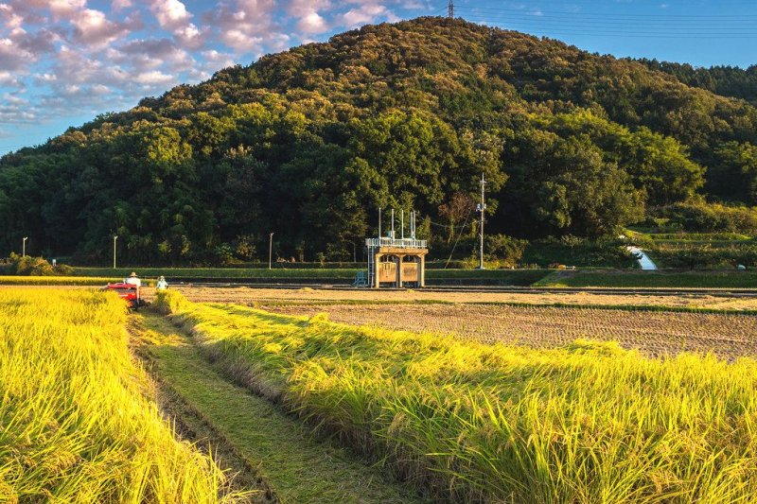
日本NHK於今年1月底推出短篇劇集《限界集落株式會社》，此劇改編自小說家黑野伸一（Kurono Shinichi）的作品，劇情描述一個因人口不斷外移導致生產力降低的農村，是如何透過一連串大膽的創新與嘗試，以尋求出路的故事。
NHK特意選在此時播映似乎別有用意，無獨有偶，此劇推出的同時，戰後60年來最大的農業改革也正如火如荼地展開。安倍政府針對農業協同組合 （Japan Agricultural Cooperatives，JA，以下稱農協）的組織改革政策，農協改革關連法案骨幹方針於今年1月大致底定。

自民黨與農協的長期關係
農業協同組合為日本戰後最大的民間農業組織，1948年基於農業協同組合法所設立，為盟軍最高司令官總司令部（General Headquarters，GHQ）針對戰後日本農業改革的一環。與台灣土地改革類似，GHQ對日本的農業改革帶來巨大的成功。
在農地重劃及耕者有其田的政策下，當時擁有1750公頃農地的山形縣第一大地主只剩4公頃，而許多小農也成為擁有平均1公頃農地的地主。戰後農業改革的結果不僅創造了許多小農地主的誕生，而這些小農也透過農協的上達下意，支持著自民黨戰後長期安定的政權。
戰後幾十年來農協透過全國廣大農民的支持，成為戰後最大的政治壓力團體，也成為自民黨長期政權的票倉來源。究竟是什麼原因，使得安倍政府敢於拿長期支持自民黨的農協開刀，也敢於冒著燒掉自己票倉的危險進行改革？

農政改革的契機
安倍政府認為農政改革時機已經成熟的緣由歸因為兩大點，在民間上，農業人口不斷地減少；在政界中，農林族議員的政治力已漸衰落，而其又互為一體交叉 影響。根據農林水產省的統計，1960年的農業人口約1454萬人，至2014年只剩約227萬人，當中的稻農人數從1965年的448萬戶減至2010 年的115萬戶。
農業人口的減少直接反映在農協成員的組成上，農協成員包括專職農業的正組合員與地域住民的准組合員，正組合員由專職從事農業生產的農戶所構成，准組 和員則多為兼職農戶或出資者為主，2009年隨著農業人口的減少，准組合員正式超過正組合員，使得農協成為非農成員佔多數的農業組織，而此現象也為日後的 大選變動埋下伏筆。
戰後農協長期支持著自民黨，每逢眾參兩院大選，自民黨在中選區的候選人至少就有一人是靠著農協票而當選。然而隨著小選區制度的改革，議席分配由人口流失的農村向人口數多的都市靠攏，自民黨議員不再能只單靠農協票而當選。
另一方面，正組合員的減少也導致農協的動員力不再如以往般強勁，2007年參院選中，自民黨推出山田俊男（Yamada Toshio）競選比例代表，在農協的全力支持下以44.9萬多票當選，然而2013年參院選在農協的動員下，只獲得33.8萬多票當選。
農協動員能力的衰落還不僅於此，2009年的眾議院大選，自民黨的前農林水產大臣谷津義男（Yatsu Yoshio）於長野縣首次落選，而此時正是農協的准組合員超過正組合員的那年。2012年眾議院選舉中，前自民黨幹事長加藤紘一（Kato Koichi）也在山形縣敗陣。
曾與商工族及建設族並列戰後族議員御三家的農林族，如今接連於農林族重鎮落馬隱退，使得農林族的政治影響力大不如以往。許多人認為安倍首相執意進行改革的動機是在報復當時因實施補助金而傾向民主黨政權的農協，然而對安倍首相來說，更大的原因恐怕是因農協票已不足為懼。

農政改革的內容及目的
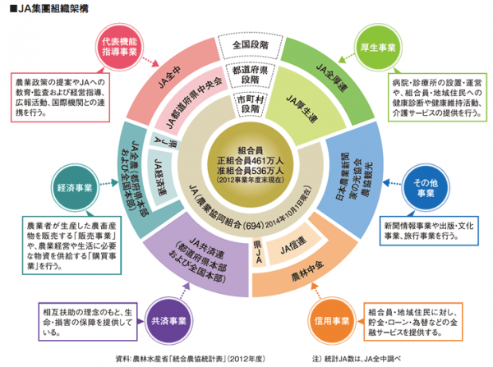
農協組織架構(圖/洞見國際事務評論網)
安倍政府的農政改革著眼於農協的組織改造，主要共可分為四大項目。第一項為廢除全國農業協同組合中央會（JA全中）的會計監察權，JA全中為農協的 中樞組織，長期以來以龐大預算挾持全國七百多家地區農協，監察部門移行一般監察法人後，將弱化JA全中對地區農協的指導權。此外，修正後的農協法使得JA 全中的地位不再受到農林水產省的庇蔭，將由特別民間法人轉變成一般社團法人。
第二項為將全國農業協同組合連合會（JA全農）轉為股份化，JA全農主要掌握農協的經濟事業，負責農產物販賣及生產資材的購買等業務。日本戰後為控制米價的穩定，長期以來實施「減反政策」，以生產調整的方式要求米農減少其耕作面積，並以補貼的方式賠償米農損失的產量。
根據統計，1971年至2012年的42年間，政府在減反政策投入的稅金補貼高達八兆兩千億日圓。安倍政府於2013年宣佈「減反政策」將於 2018年廢止，此政策的廢止標誌著農協不再能透過因生產調整而抬高的米價賺取利潤，而少了產量限制的因素，也為許多企業投入農業市場開闢了道路。未來 JA全農將面對來自各大企業的競爭，而安倍政府也相信市場競爭將為日本農業帶來新契機。
第三項為廢止JA全中對全國各地區農協徵收的賦課金制度，根據統計，2014年JA全中從農林中金、縣中央會及各地區農協徵收的賦課金達77億日圓，此制度不僅是小農財務壓力的一大來源，也被視為地區農協無法蓬勃發展的一大因素。對於強調地區農協激發創意使地方農業再生的安倍政府來說，此制度無疑 是一大阻礙。
最後，安倍政府也要求農協進行組合員制度的檢討，並針對組織成員的構成進行改造。2012年全國地區農協共約21萬名職員，然而當中真正對農戶提出 建議的農營指導員只佔全體的約14%，相對主要負責金融信用事業的JA Bank（JAバンク）及保險事業的JA共濟連，其職員合計共9萬6千多名，已接近總職員的半數，這些人數多代表兼職農戶准組合員的利益，並無法真正反映 專職農戶正組合員的聲音。
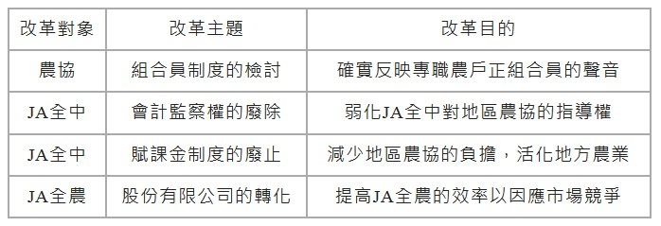
(本文作者製表)

邁向強大農業的第一步
內閣官房長官菅義偉（Suga Yoshihide）曾經表示，農政改革是以農民與地區農協為主角，目的並非要將農協擊潰，而是為了能夠吸引年輕人投入並創造出具有魅力農業的改革。然而 儘管如此，目前改革最被人質疑的是農民所得提升與農協組織改造的關聯性，安倍政府至今也未能保證少了JA全中的掣肘，地區農協就真能發展創意活化地方農業。
事實上，安倍政府也面臨內外交迫的壓力。在內政上，自民黨內部也有不小的聲音認為現在改革時機過早，畢竟自民黨農林族在農村依然具有一定的票源，此 次改革失去的農協票恐怕將導致農林族議員在下次選舉的全面潰敗。在外交上，「先改革，後開放」是安倍政府早先定下的策略，而面對美國領導的跨太平洋戰略經 濟夥伴關係協議（Trans-Pacific Strategic Economic Partnership Agreement，TPP）談判時程的壓力，農政改革勢必得盡早執行。
長期以來農協透過生產調整與賦課金制度等方式，使得地區農協與小農無法有餘裕的財源發揮創意，而種植的高額成本也使其無法達到規模生產的穩定供給， 導致小農難以與農協以外的中間商進行長期的交易。超過半世紀以來的農政改革，成為安倍政府最大的革新措施，若改革順利成功，日本農業將脫離JA全中一直以 來掌控的小農經濟，在企業的投入競爭與地區農協的合作之下，將邁向安倍政府力求品牌化與海外擴展的強大農業。
文/洞見國際事務評論網作者 郭哲嘉 /本文經授權轉載自洞見國際事務評論網。

